Лабораторная работа №11. Работа с файлами средствами Nasm

ДИсциплина: Архитектура ЭВМ

Осокин Георгий Иванович НММбд-02-22

Содержание

# 1 Цель работы

Приобретение навыков написания программ для работы с файлами.

# 2 Выполнение лабораторной работы

Создадим каталог с файлами lab11.asm и readme.md

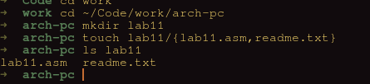

Рис. 1: Создание каталога и файлов

Введем исходный текст из листинга 11.1

;--------------------------------  
; Запись в файл строки введененой на запрос  
;--------------------------------  
%include 'in_out.asm'  
SECTION .data  
filename db 'readme.txt', 0h ; Имя файла  
msg db 'Введите строку для записи в файл: ', 0h ; Сообщение  
  
SECTION .bss  
contents resb 255 ; переменная для вводимой строки  
  
SECTION .text  
global _start  
_start:  
  
; --- Печать сообщения `msg`  
 mov eax,msg  
 call sprint  
  
; ---- Запись введеной с клавиатуры строки в `contents`  
 mov ecx, contents  
 mov edx, 255  
 call sread  
  
; --- Открытие существующего файла (`sys_open`)  
 mov ecx, 2 ; открываем для записи (2)  
 mov ebx, filename  
 mov eax, 5  
 int 80h  
  
 ; --- Запись дескриптора файла в `esi`  
  
 mov esi, eax ; --- Расчет длины введенной строки  
 mov eax, contents ; в `eax` запишется количество  
 call slen ; введенных байтов  
; --- Записываем в файл `contents` (`sys_write`)  
 mov edx, eax  
 mov ecx, contents  
 mov ebx, esi  
 mov eax, 4  
 int 80h  
  
; --- Закрываем файл (`sys_close`)  
 mov ebx, esi  
 mov eax, 6  
 int 80h  
   
 call quit

Создадим исполняемый файл и запустим его. Выведем содержимое readme.txt на экран.

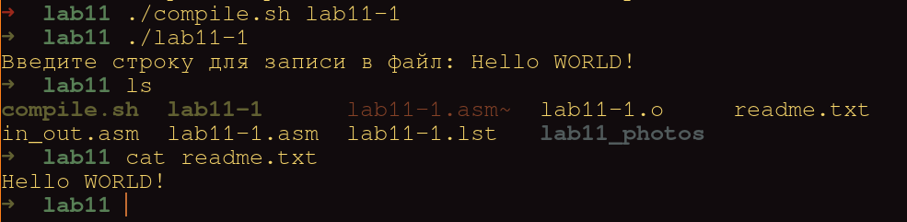

Рис. 2: Содержимое readme.txt после исполнения lab11-1

## 2.1 Запретим исполнение файлу ./lab11-1

Сделаем это с помощью комманды chmod -x ./lab11-1

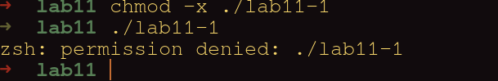

Рис. 3: Изменение разрешений файла lab11-1

Как видим, при попытке исполнить файл, на экран выводится “permission denied”

## 2.2 Разрешим исполнение файлу ./lab11-1.asm

Сделаем это коммандой chmod +x ./lab11-1.asm

Попробуем исполнить этот файл.

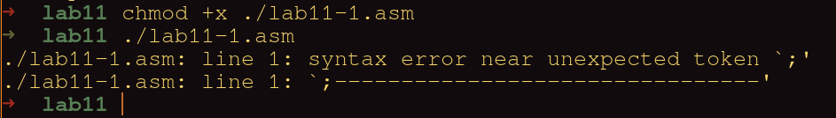

Рис. 4: Попытка исполнить файл ./lab11-1

Программная оболочка “bash” пытается его исполнить, но воспринимает точку с запятой как комманду и не понимает ее.

## 2.3 Изменение доступа к readme.txt

Так как наш вариант - 18, назначим файлу readme.txt права

-wx -r-x -wx = 353

В восьмеричной системе, это выглядит как 353

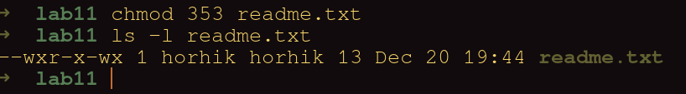

Рис. 5: Изменение разрешения файла

Проверим коммандной ls -l

# 3 Задание для самостоятельной работы

Напишем программу, которая будет принимать наше имя из коммандной строки и записывать результат в файл name.txt

%include 'in_out.asm'  
  
SECTION .data  
filename db 'name.txt', 0h  
msg db 'Как Вас зовут? ', 0h  
initial_text db 'Меня зовут: ', 0h  
  
SECTION .bss  
;;; Note that content follows by `initial_text` that allows us not to concatinate string, but just reading farther by initial_text and getting context of the `content`  
content resb 512  
  
SECTION .text  
global _start  
_start:   
;;; PRINT msg   
 mov eax, msg   
 call sprint  
;;; TAKING INPUT  
 mov ecx, content  
 mov edx, 512  
 call sread  
  
;;; CREATING FILE   
  
 mov ebx, filename  
 mov ecx, 0777o ; read and write for all, rwx for owner  
 mov eax, 8  
 int 80h  
  
;;; OPENING FILE  
 mov ecx, 2  
 mov ebx, filename  
 mov eax, 5  
 int 80h  
  
;;; WRITING INTO FILE  
  
 mov esi, eax  
  
  
;; Counting len of initial_len  
 mov eax, initial_text ; Len of initial_text to eax  
 call slen   
 mov edx, eax ; edx = len(initial_text)  
;;; Counting len of content  
 mov eax, content ; Len of content to eax  
 call slen   
;;; Summing lens  
 add edx, eax ; edx = len(initial_text) + len(content)  
 add edx, 3 ; to get terminate symbol  
  
  
 mov ecx, initial_text ; adding text to print  
 mov ebx, esi ; Moving descriptor of file above to EBX  
 mov eax, 4  
 int 80h  
  
;;; Quit  
   
 mov ebx, esi  
 mov eax, 6  
 int 80h  
  
 call quit

Вместо использования sys_leek мы можем инициализировать область памяти для введенного сообщеения после инициализации переменной initial_text таким образом, если мы вначале введем текст, а потом введем в файл значение из initial_text указав его длину большей на длину введенной строки. Тогда мы зайдем на область памяти content и выведем и ее на экран. Благодоря этому мы можем вывести изначальный текст и введенный за одно действие.

Запустим программу и проверим ее результат.

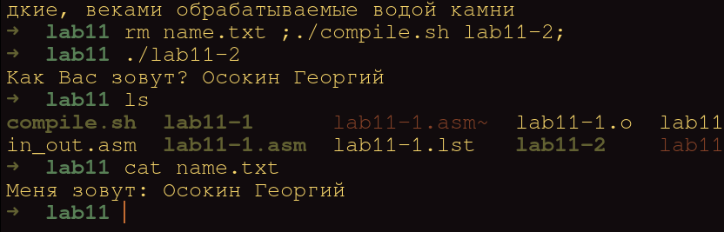

Рис. 6: Вывод содержимого файла name.txt

Как видим, программа работает корректно и добавляет в файл введенную строку.

# 4 Выводы

Мы приобрели навыки написания программ для работы с файлами и написали программу коорая добавляет в файл введенный текст.